产品说明书
一、产品的展示

接收器功能键
单击切换采集音量大小，支持1~2~3档位音量
切换音量时接收器左侧指示灯将会闪烁
闪烁次数代表音量采集档位，最大三档，以此循环
接收器连接指示灯
待机状态下蓝灯频闪
与麦克风互联后蓝灯常亮

防喷麦海绵套
外直径：13mm，内直径：7.5mm
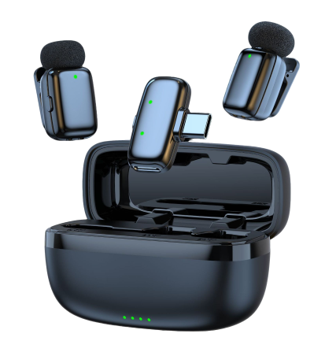
麦克风夹具，支持范围：0~8mm
夹具为一体式，不可随意更换
麦克风磁吸触点，与仓体接触时充电
注：新品底部有隔离胶，需要撕开，否则无法充电
麦克风功能按键
单击切换：原生（绿灯）/降噪模式（蓝灯）
双击开启/关闭麦克风静音，静音时（蓝绿频闪）
三击启动/关闭混响音效，混响启动时（绿灯呼吸）
长按三秒，开机/关机麦克风
注：麦克风处于待机状态时蓝灯频闪，完成连接后蓝灯常亮
麦克风自身充电时绿灯常亮，满电灭灯
接收器转接typec接口，功率：5v2a
注：该接口转接为手机充电
接收器自身不蓄电，不需要充电
Typec接口
输入功率：5v220ma
充电仓指示灯
每颗代表25%电量
仓体自身充电时闪烁，满电后常亮

注：部分安卓机型如vivo/oppo/一加/真我，使用时需要打开“OTG”
随后打开：设置----声音与震动----更多声音设置----默认录音设备----外接设备
2.场景示范
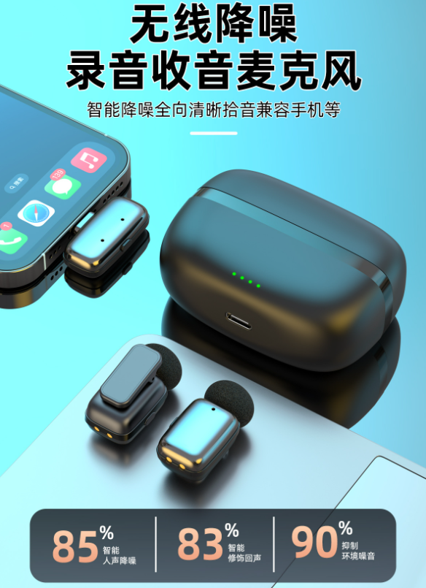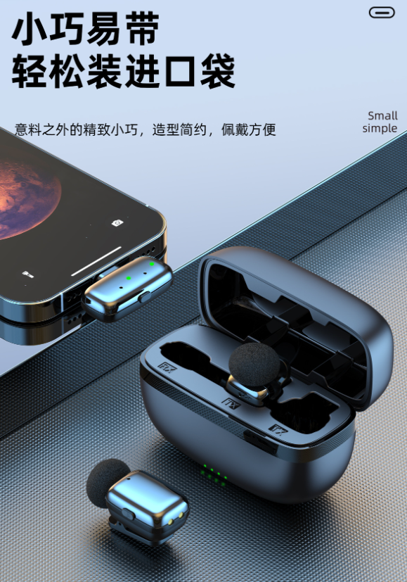
- 包装清单
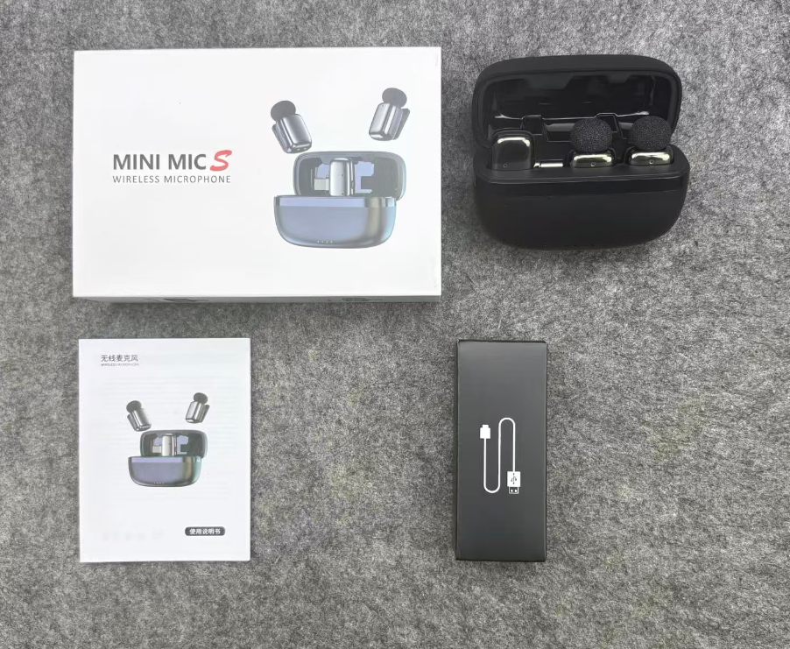
- 使用的说明
1.连接示范
产品使用说明：https://v.douyin.com/ZkMq7o4nnEU/
2.温馨提示
麦克风、电池属于消耗品，不在保修范围。本机自带充电线，可适应于各类手机充电头进行充电。

收到的产品可能电量不足，建议首次使用先将电量充满

新品麦克风底部会塑封胶带绝缘充电，撕开使用即可充电

充电时，请使用5v1a充电器，过高电压的充电器充电可能导致高温或融毁
- 产品的参数
